2024年“领航杯”江苏省中小学生

信息素养提升实践活动

人工智能—智慧社区

规

则

江苏省电化教育馆

2023 年 12 月

**人工智能—智慧社区**

# 一、竞赛器材

1.机器人在初始位置时，长、宽和高均不得超过280mm，离开初始位置后尺寸不做限制。

2.单个机器人只能使用一个可编程控制器，其控制器通用IO接口不得少于8个，电机接口不得少于4个。其中，取货机器人不能使用灰度、颜色或光敏传感器进行巡线和标签识别，只能使用视觉传感器（摄像头）进行识别；配送机器人控制器部分需内置显示屏。

3.机器人必须使用独立的锂电池供电，其电压不超过9V。

4.机器人结构件允许使用积木塑料件、3D打印材料和木质纸质切割材料；结构件的连接允许使用胶水、螺丝、螺母和螺柱。

5.机器人编程环境不限，所有动作程序均需参赛队员自行编写。

# 二、 主题简介

竞赛模拟实现小区内外的智能化物资配送。通过机械搭建和代码编写，制作两个智能机器人协作完成相应任务。

# 三、 场地与环境

## （一）比赛场地说明

比赛场地为长方形，长宽尺寸是2355mm*1135mm。场地材质是喷绘布，如图1所示。

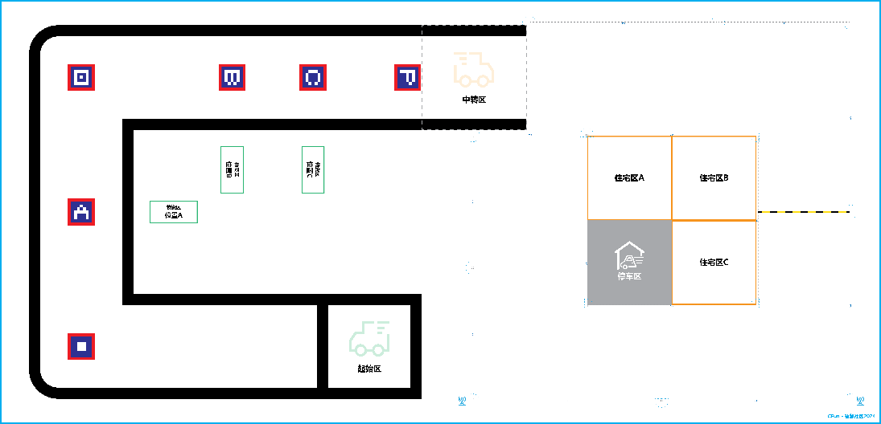

##### 图1 - 竞赛场地示意图

机器人比赛场地环境为冷光源、低照度、无磁场干扰。但由于赛场环境的不确定因素较多，例如，场地表面有褶皱不平整，光照条件有变化等等。参赛队在设计机器人时应考虑各种应对措施。

## （二）比赛地图说明

1.物资存储装置：积木拼装道具。小学组、初中组1个；高中组2个。调试阶段前抽签决定其摆放位置，各参赛队相同。

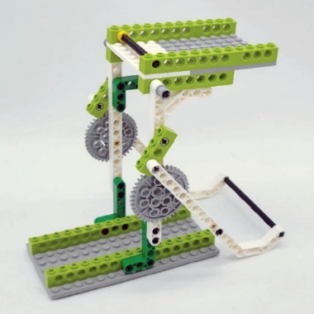

##### 图2 - 物资存储装置

2.仿真模型：小学组的仿真模型共3种，为苹果、香蕉和梨子；初、高中组的仿真模型共6种，为苹果、香蕉、梨子、杨桃、桃子和南瓜。

调试阶段前，抽签决定其分别对应的目标投递点，对应关系各参赛队相同。

调试阶段结束后，抽签决定单轮待获取的目标物资，各参赛队独立抽取，结果可能不同；在机器人未启动出发前，不予以公示，仅允许裁判知晓。

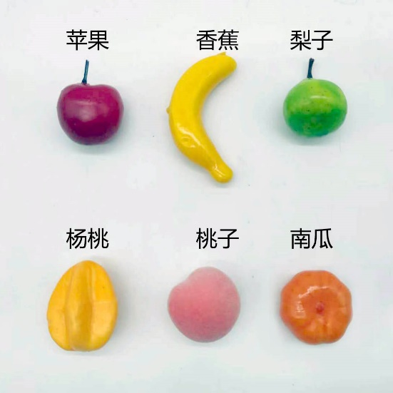

##### 图3 – 仿真模型

3.街道围挡装置：拼接金属、塑料材质模型。

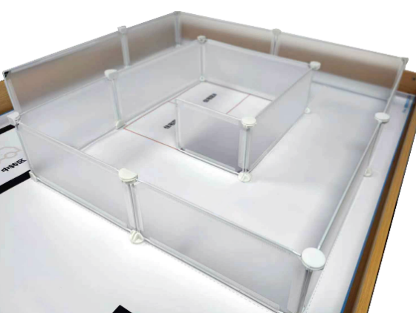

##### 图4 – 街道围墙装置

##### 四、得分说明

(注：任务仅为场景模拟，切勿将其与真实工作相比。地图及场地模型均由比赛现场官方提供。各组别部分任务完成要求不同)

## （一）取货机器人

### 1.启动奖励

取货机器人启动前，应保证其垂直投影全部在起始区内。比赛开始，当其垂直投影完全离开起始区外径时，得5分。

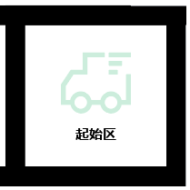

##### 图5 - 起始区

### 2.物资获取

场地上有三处物资区A、B、C，如图6所示。调试阶段前将抽签决定物资存储装置的放置区，各参赛队伍相同。

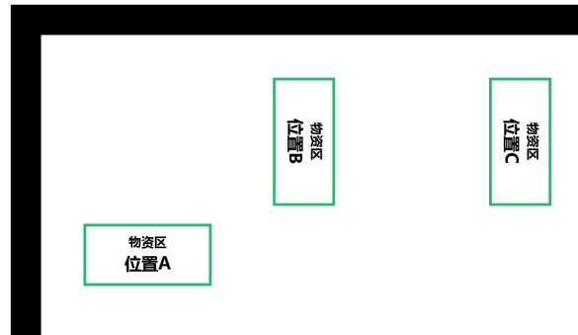

##### 图6 - 物资区

存储装置置于目标放置区，装置平台初始保持水平，物资（紧贴于平台后方挡杆处，如图7所示。小学组的仿真模型共3种，初、高中组的仿真模型共6种。目标模型于调试阶段结束后抽签决定，并于机器人启动出发后，公布结果，摆放至平台上。

**小学组：**3选1，待抽取模型分别为苹果、香蕉和梨子。比赛结束时，物资脱离存储装置，得10分；

**初中组：**6选1，待抽取模型分别为苹果、香蕉、梨子、杨桃、桃子和南瓜。比赛结束时，物资脱离存储装置，得10分；

**高中组：**6选2，待抽取模型分别为苹果、香蕉、梨子、杨桃、桃子和南瓜，且两种物资必须对应同一目标投递点，初始分别放置于两个物资存储装置上。比赛结束时，物资脱离存储装置，得5分/件。

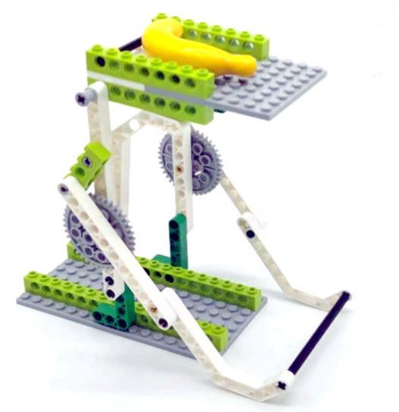

##### 图7 - 物资存储模型初始状态

### 3.到达中转区

取货机器人投影部分落入中转区（参照灰色虚线外径）时，得15分。

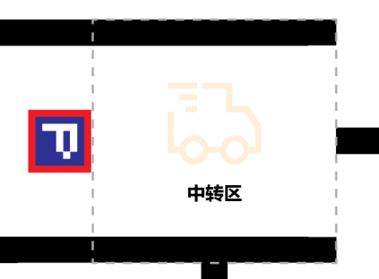

##### 图8 - 中转区

## （二）配送机器人

### 1.物资中转

比赛开始时，应保证其垂直投影全部在中转区内。

**小学组：**机器人携带物资完全离开中转区外径时，得10分；

**初中组：**机器人携带物资完全离开中转区外径时，得10分；

**高中组：**机器人携带物资完全离开中转区外径时，得5分/件。

### 2.物资识别

比赛结束时，配送机器人屏幕静态显示本轮比赛所用的物资名称，且不包含其它物资名称时，得15分。（以小学组为例，如本轮目标物资为“苹果”，则屏幕显示“苹果”、“这是苹果”均可得分；显示“苹果梨子”、“苹小果”，均不得分）

### 3.路程奖励

配送机器人投影完全经过黄黑相间的警戒线，得10分。

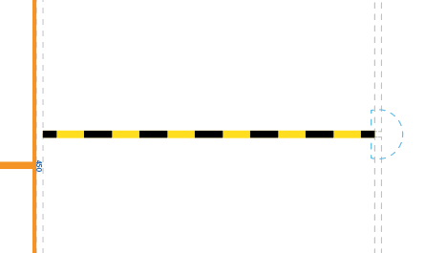

##### 图9 – 警戒线

### 4.安全行驶

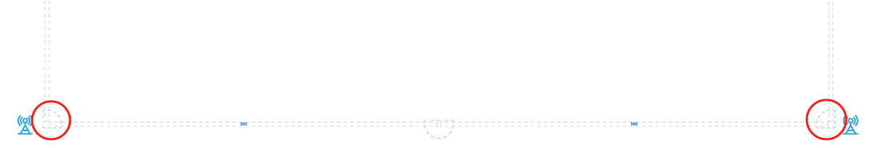场地上有两信号塔模型，分别置于两个直角连接件上部，“L”型积木直角边贴于连接件直角边。

##### 图10 – 信号塔模型摆放点

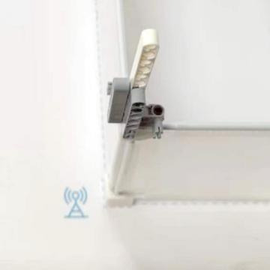 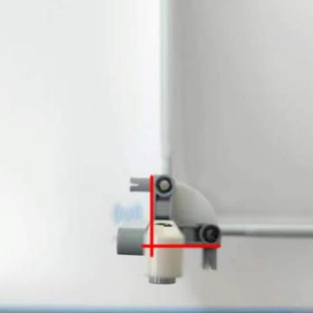

##### 图11 – 信号塔模型初始位置

配送机器人经过警戒线后直至比赛结束，信号塔模型未从围墙模型上掉落，得5分/个。

### 5.物资投递

住宅区A、B、C中的一处为目标投递点，调试阶段前将抽签决定不同种类物资对应的投递点（以小学组为例，如苹果-住宅区B；香蕉-住宅区A；梨子-住宅区C），初中高中组每2种物资对应1处投递点。

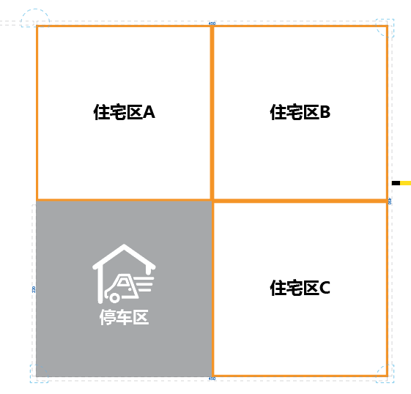

##### 图12 – 住宅区及停车区

**小学组：**比赛结束时，物资投影部分进入目标投递点，得15分；

**初中组：**比赛结束时，物资投影全部进入目标投递点，得15分；

**高中组：**比赛结束时，所有物资投影全部进入目标投递点，得15分；单个物资投影全部进入目标投递点，得5分。

6.到达停车区

比赛结束时，机器人驱动轮投影部分落入停车区且保持静止时，得10分。

## 五、比赛

## （一）赛制

1.比赛时间180秒，参赛队伍可以在计时开始后的任一时间，向裁判示意比赛结束，裁判停表计分。

2.比赛连续两轮（机器人投影完全离开起始区时视为单轮比赛开始），两次得分取最高分计入成绩。如出现同分，高分轮次时间较短者，排名在前。

## （二）赛程

比赛分三个阶段，编程与调试阶段、机器人封存阶段、竞赛阶段。

1.编程与调试阶段：总时长90分钟，参赛选手自己编写程序并调试机器人。参赛队员检录后方能进入准备区。裁判员对参赛队携带的器材进行检查，所用器材必须符合组委会相关规定与要求。参赛队员只可以携带两台机器人及备用组件进入准备区。队员不得携带U盘、光盘、无线路由器、手机、相机等存储和通信器材。

2.机器人封存阶段：编程与调试结束后，各参赛队在指定位置封存机器人。

3.竞赛阶段：竞赛分两轮。机器人运动前，应放置在对应起点区域内，确保机器人（含附属机构）垂直投影全部落入对应起点区域。机器人启动前有不超过1分钟的准备时间，准备时间选手可以开启机器人电源。参赛队确认准备好后举手示意，裁判员发出指令后，选手方可启动机器人。

（三）犯规

1.裁判示意参赛队伍进入参赛区准备比赛时，应即时到达，超过5分钟者，将取消比赛资格。

2.比赛计时一旦开始，机器人必须通过程序自主运行，在运行过程中，任一部件掉落在场地不予以清除。参赛学生如有接触干涉，将视为本轮比赛结束。

3.任务模型或场地遭到参赛队员及其机器人破坏，将受到警告，并且该单项任务得分无效；情节恶劣者，将取消比赛资格。

4.参赛学生未经裁判许可，不得在调试期间与家长或教练员联系，违者将予以警告或取消比赛资格。

5.不听从裁判指示将予以警告。干扰到比赛正常流程或者影响到其他参赛队伍时，情节恶劣者，将取消比赛资格。

人工智能-智慧社区

竞赛记分表

组别： 参赛学校： 队伍编号：________________

|  |  |  |  |  |
| --- | --- | --- | --- | --- |
| 评分项目 | 计分 | 第一轮得分 |  | 第二轮得分 |
| 启动奖励 | 5 |  |  |  |
| 物资获取 | 10 |  |  |  |
| 到达中转区 | 15 |  |  |  |
| 物资中转 | 10 |  |  |  |
| 物资识别 | 15 |  |  |  |
| 路程奖励 | 10 |  |  |  |
| 安全行驶 | 10 |  |  |  |
| 物资投递 | 15 |  |  |  |
| 到达停车区 | 10 |  |  |  |
| 单轮得分： | |  |  |  |
| 单轮用时： | |  |  |  |
| 最终得分（用时）： | | | | |

裁判员签字：________________ 参赛队员签字：_____________________________

取消比赛资格原因：______________________________________________________